 | دستورالعمل ایمنی فرایند بازیابی نیکل پودری نیتراتی | کد مدرک: HSEW-06  تاریخ تهیه: 1404/04/18  تاریخ بازنگری:

 |   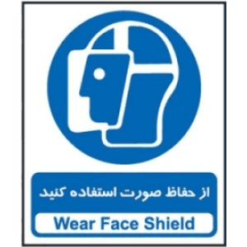  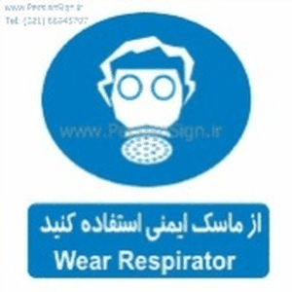        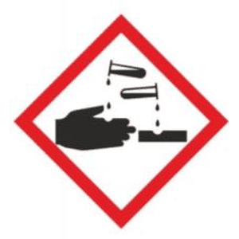
  ۱- ایمنی فردی | • استفاده کامل از ماسک شیمیایی تمام‌صورت، شیلد صورت و عینک ایمنی، لباس مقاوم در برابر اسید، دستکش بلند ضد اسید و کفش ایمنی ضد اسید الزامی است و استفاده از تجهیزات معیوب ممنوع است.
  ۲- ایمنی عمومی | • فقط اپراتورهای آموزش‌دیده و تأییدشده مجاز به انجام این فرایند هستند.  • حضور حداقل دو نفر اپراتور در طول فرایند الزامی است.  • پیش از شروع کار، از عملکرد صحیح تجهیزات شامل اسکرابر، سیستم تهویه، پمپ‌ها، مخازن، دوش و چشم‌شوی اضطراری اطمینان حاصل شود.  • مسیرهای فرار اضطراری باید باز، مشخص و بدون مانع باشند.  • ظروف حاوی اسید باید دارای برچسب شناسایی واضح و در محل امن قرار گرفته باشند.  • در صورت نشت اسید، کف‌کردن شدید، افزایش دمای ناگهانی، لرزش غیرعادی یا تولید گاز شدید، فرایند بالافاصله متوقف شده و موضوع به واحد HSE اطلاع داده شود.  • در صورت تماس با مواد شیمیایی، فوری به دوش اضطراری مراجعه و حداقل ۱۵ دقیقه شستشو دهید.
  ۳- اقدامات احتیاطی در طول انجام کار | • پودر نیکل نیتراتی به‌صورت تدریجی در آب اضافه شود.  • دما روی ۷۰ تا ۸۰ درجه سانتی‌گراد تنظیم گردد.  • زمان ماندگاری محلول قبل از فیلتر، حداقل ۱ ساعت رعایت شود.  • در مرحلهٔ ترسیب با کربنات سدیم، به‌دلیل کف‌کردن و افزایش حجم، افزودن به‌صورت مرحله‌ای انجام شود.  • دما در تمام مراحل ریپالپ بین ۷۰ تا ۸۰ درجه سانتی‌گراد باشد و هر مرحله ۳۰ دقیقه ادامه یابد.  • محلول‌های ریپالپ‌شده به پساب منتقل و کیک‌ها با رعایت اصول ایمنی تخلیه و ذخیره شوند.

تهیه‌کننده : | تأیید‌کننده :

